**广东省高等学校毕业生就业指导中心**

**「大学生就业在线」填写指南**

1.打开链接<http://job.gd.gov.cn/>



2.点击导航栏“学生服务”进入



3.进入登录页面，点击“省内毕业生激活会员”



4.进入激活页面，填写账户信息完成激活。



5.激活后，返回登录页面，进行登录



6.进入个人页面，选择“毕业生专用”，点击升学申请

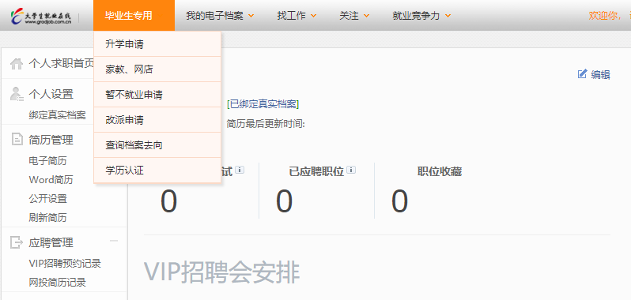

7.进入升学申请页面，点击“在线申请”

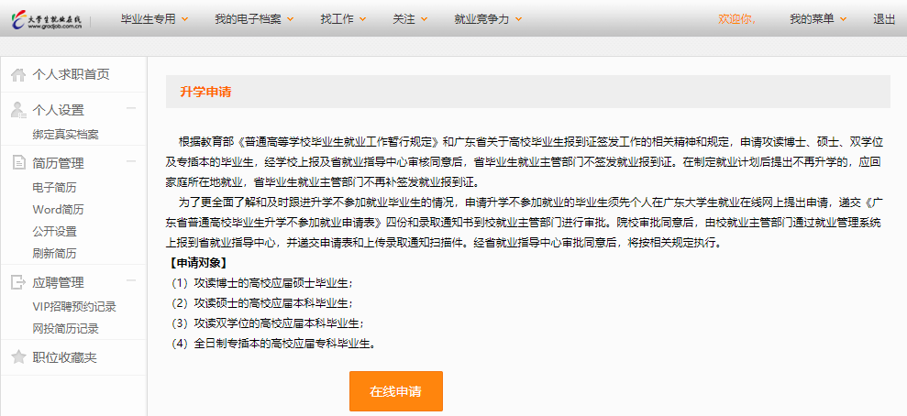

8.进入申请信息填写页面，完成信息填写，点击提交申请。

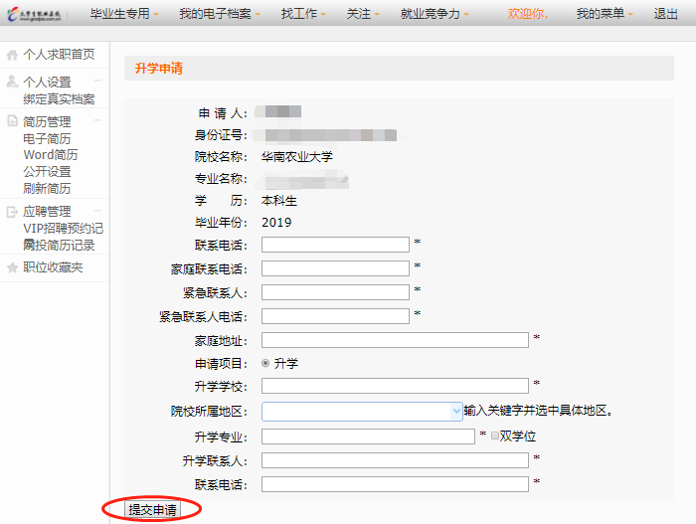

9.点击“保存申请”。填写完毕。